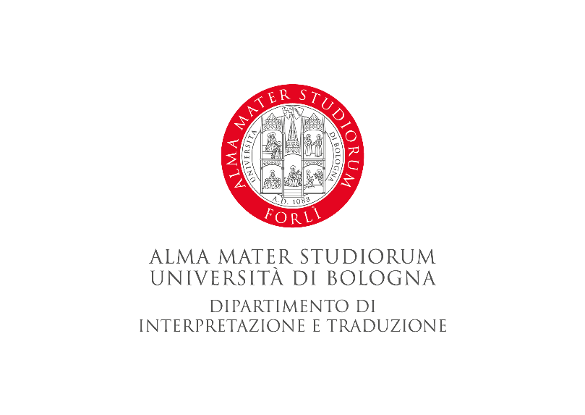

**Elenco degli ammessi al colloquio per l’attribuzione di un assegno di ricerca per lo svolgimento di attività di collaborazione al progetto di ricerca dal titolo “DIGIGRAM Digitalizzazione di testi rappresentativi di grammatiche di spagnolo per italofoni o di italiano per ispanofoni” – Fondi PRIN2017, rif. Bando Rep. N. 86 Prot. n. 522 del 21/09/2020.**

Sono ammessi a sostenere il colloquio i seguenti candidati:

* Dott.ssa ILENIA SANNA

Il colloquio si svolgerà in data **venerdì 6 novembre 2020 alle ore 17,00 tramite piattaforma Microsoft Teams**, come previsto dal bando.

Forlì, 26 ottobre 2020

Per la Commissione

Il segretario verbalizzante (Dott.ssa Nicoletta Spinolo)